ANALISIS QUALITY CONTROL HASIL PERCETAKAN PADA CV. TEMPOSO EMAS
DI SAMARINDA
Evy Fatmawati¹
¹Fakultas Ekonomi, Manajemen
Universitas 17 Agustus 1945 Samarinda, Samarinda. Indonesia.
Evie_feease@yahoo.co.id

ABSTRACT
The problem of this study is whether the printing process in the CV. Temposo Emas has reached the level of sigma process capability.
From the hypothesis, it is suggested that the production process of printing on CV. Temposo Emas has not yet reached the prescribed standards of quality control.
Based on the data that has been obtained, the average number of daily production to 200 copies with the number of defects of 20%, with a total production of 200 copies / day, authors determined a sample of 540, was obtained by the method Slovin. Sampling was carried out for 20 days.
Once the data is obtained, an analysis using the upper control formula and the lower control formula, using control maps p, and the results of the calculations indicate the center line of 0.201, upper line control at 0.43358, and the lower line control is 0, the proportion of errors 0,7 up to 0.33, which means the process is under control because the value of the proportions is still in the range of the upper line control and the lower line control, however, is still in the process capability sigma level, so the hypothesis that the authors propose is acceptable.

Keywords: Quality Control, UCL, LCL and CL.
.
PENDAHULUAN

Dampak terhadap peningkatan pendapatan terjadi melalui peningkatan penjualan atas produk berkualitas yang berharga kompetitif. Produk-produk berkualitas yang dibuat melalui suatu proses yang berkualitas akan memiliki sejumlah keistimewaan yang mampu meningkatkan kepuasan konsumen atas penggunaan produk itu. Setiap konsumen pada umumnya akan memaksimumkan utilitas dalam mengkonsumsi produk, jelas bahwa produk – produk berkualitas tinggi pada tingkat harga yang kompetitif (karena ongkos produksi perunit yang rendah) akan dipilih oleh konsumen. Hal ini akan meningkatkan penjualan dari produk-produk itu yang berarti pula meningkatkan pendapatan perusahaan.
Melalui Qualitiy Control diharapkan bahwa perusahaan dapat meningkatkan efektifitas pengendalian dalam mencegah terjadinya produk cacat (defect prevention), sehingga dapat menekan terjadinya pemborosan dari segi material maupun tenaga kerja yang akhirnya dapat meningkatkan produktifitas, Quality Control diharapkan juga akan bermanfaat bagi pihak manajemen perusahaan untuk menyelenggarakan usaha berdasarkan kekuatan dan keyakinan atas kualitas produk yang dihasilkan, sehingga menyakinkan perusahaan bergerak maju dalam merebut pangsa pasar dan memperluas produk dengan derajat penerimaan pelanggan yang tinggi, stabilitas laba dan pertumbuhan usaha yang progressif.
Hal ini dialami di semua perusahaan, termasuk pada CV. Temposo Emas yang merupakan perusahaan percetakan yang memproduksi dan menjual produk seperti : Buku Absen, Buku Rapot, Buku Pelajaran, serta Alat Tulis Kantor dan Sekolah.
CV. Temposo Emas, memproduksi berbagai macam cetakan, dengan jumlah produk cacat yang dihasilkan dalam setiap produksi 20 %, bahan baku sebesar 16.662 eksemplar, stock sebesar 14.912 eksemplar. Kapasitas produksi 15.000 per bulan. Melihat jumlah produk cacat cukup besar, penulis tertarik untuk mengetahui tingkat pengendalian kualitas pada produk cacat dengan mencoba menggunakan konsep peta kendali atau Control Chart yang terdiri dari garis tengah ( Center Line ), garis batas atas / UCL ( Upper Control Limit ) dan garis batas bawah / LCL ( Lower Control Limit ). Seiring dengan hal itu perusahaan tentu akan berhadapan dengan masalah pemborosan biaya bagi produk yang tidak baik tersebut yang berujung pada menurunnya laba yang diperoleh akibat inefisiensi tersebut. Berdasarkan uraian di atas, maka penulis tertarik untuk melakukan penelitian tugas akhir dengan judul “ Analisis Quality Control hasil percetakan pada CV. Temposo Emas di Samarinda. “
“Apakah hasil produksi percetakan di CV. Temposo Emas, sudah mencapai standar kualitas yang di tentukan ?”.

TINJAUAN PUSTAKA

Menurut Vincent ( 2001: 4) Kualitas adalah segala sesuatu yang mampu memenuhi keinginan atau kebutuhan pelanggan (meeting the needs of custermers).
Menurut Mizuno (2005:8) Keseluruhan sifat dan kinerja yang benar yang menjadi sasaran optimasi untuk menetukan apakah sebuah produk atau jasa memenuhi maksud penggunaannya.
Assauri ( 2004 : 14) memaparkan bahwa, dilihat dari kondisi atau keadaan yang harus diambil, maka terdapat 4 (empat) macam pengambilan keputusan, yaitu sebagai berikut :
- Pengambilan keputusan dalam kondisi pasti (Certainly)
- Pengambilan keputusan dalam kondisi beresiko (Risk)
- Pengambilan keputusan dalam kondisi tidak pasti (Uncertainly)
- Pengambilan keputusan dalam kondisi konflik (Conflict)
Hasil produksi percetakan di CV. Temposo Emas, belum mencapai standar pengendalian kualitas yang ditentukan.

PEMBAHASAN

Batas pengendali bawah (LCL) untuk peta P, yang dinyatakan dalam nilai proporsi atau persentase selalu positif, tidak boleh negatif (LCL 0). Apabila ditemukan nilai negatif dalam perhitungan LCL, maka ditetapkan sama dengan nol. Jadi apakah LCL < 0, maka ditetapkan LCL = 0.

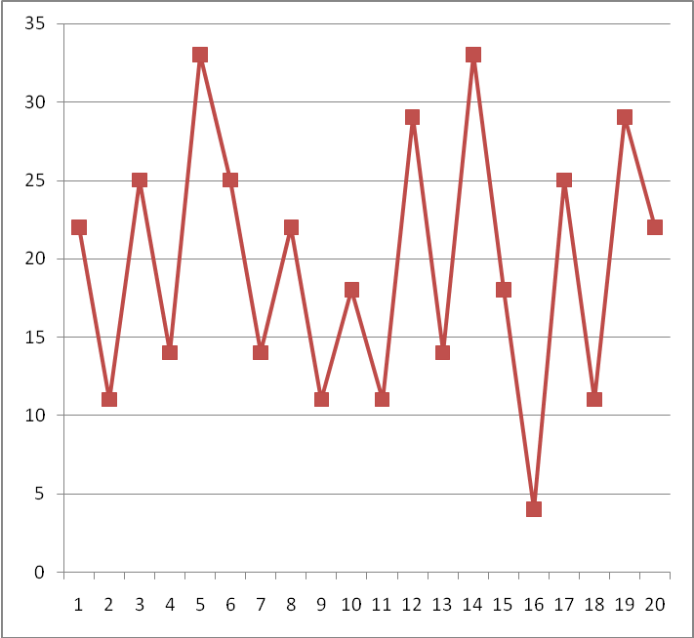

Gambar 1 Peta control P proporsi kesalahan

Setelah proses menunjukkan terkendali, ini dibuktikan dengan tidak ada nilai yang jatuh diluar batas pengendali atas dan batas pengendali bawah, maka baru dapat menentukan kapabilitas proses dari proses produksi hasil percetakan tersebut, karena syarat menentukan kapabilitas adalah, proses produksi berada dalam pengendalian.

TABEL 1
CARA MEMPERKIRAKAN KAPABILITAS PROSES HASIL CETAKAN

Langkah | Tindakan | Persamaan | Hasil Perhitungan
1  2  3  4  5  6  7  8  9 | Proses yang ingin diketahui  Berapa banyak unit yang dihasilkan  Berapa banyak unit yang baik  Hitung proses yang didefinisikan dalam langkah satu  Hitung tingkat cacat(kesalahan) berdasarkan pada langkah 4  Tentukan banyaknya CTQ potensial yang dapat mengakibatkan cacat (kesalahan)  Hitung tingkat cacat (kesalahan) per karakteristik CTQ  Hitung cacat per satu juta kesempatan (DPMO)  Konversi DPMO (langkah8) ke dalam nilai sigma | ………………….  ………………….  ………………….  = (langkah 3) / (langkah 2 )  = 1 – (langkah 4)  = banyaknya karakteristik CTQ  =(langkah 5) / (langkah 6)  = (langkah 7) x 1.000.000 | = Proses hasil cetakan  = 200  = 160  = 0.8  = 1 – 0.8 = 0.2  = 23  = 0,2 / 23 = 0,00869  = 0,00869 x 1.000.000  = 8690  = 3,90 sigma
Sumber : Vincent, Total Quality Management

Dari perhitungan yang didapat, setelah diadakan analisis terhadap data dan informasi yang diperoleh dalam penelitian, dan tabel yang ditampilkan menunjukkan bahwa pengawasan kualitas pada produk cacat yang dihasilkan dari proses pembuatan hasil produksi percetakan berada dalam pengendalian karena semua data pengamatan berada dalam peta kontrol p. Dengan garis pusat (Centralline) peta pengendali kesalahan (p-chart) sebesar 0,201, dengan nilai batas pengendali atas (Upper Control Limit) sebesar 0,433, dan nilai batas pengendali batas bawah (Lower Cotrol Limit) sebesar - 0,029, karena batas pengendali bawah untuk peta kotrol p, yang dinyatakan dalam nilai proporsi selalu positif, tidak boleh negatif (LCL 0). Apabila ditemukan nilai negatif dalam perhitungan batas pengendali bawah (LCL), maka di tetapkan sama dengan nol.
Hasil ini berdasarkan atas grafik pengawasan, dengan menggunakan control chart, seluruh nilai yang terlihat berdasarkan atas uji control chart memperlihatkan tidak adanya penyimpangan. Penyimpangan proses pembuatan produksi cetakan akan terlihat jika sampel yang terambil memperlihatkan kecenderungan untuk keluar dari batasan UCL dan LCL serta menyimpang jauh dari nilai tengah. Dari gambar 5.1 menunjukkan tidak adanya nilai yang jatuh diluar batas, pemeriksaan terhadap cetakan yang cacat dilakukan dengan mengambil sampel sebanyak 540 sampel, dengan membagi sampel sebanya 27 sampel/hari, selama 20 hari.
Untuk analisis setiap data, penyimpangan tertinggi nilai tengah pada proses produksi cetakan terjadi pada hari ke-5, hari ke-12 dan hari ke-19. Hasil tersebut memperlihatkan pada setiap hari pengamatan setiap nilai dari setiap data selalu mengalami penyimpangan dari nilai tengahnya. Meskipun demikian, seluruh nilai yang tercantum di tabel menunjukkan bahwa data yang terobservasi masih berada pada batas pengendali atas dan batas pengendali bawah dan tidak terdapat variasi penyebab khusus yang menyebabkan nilai jatuh diluar batas pengendali bawah.
Dengan demikian hipotesis terbukti, bahwa hasil proses produksi percetakan di CV. Temposo Emas, belum mencapai standar pengendalian kualitas yang ditentukan.

KESIMPULAN

Berdasarkan hasil analisis, bahwa proses produksi percetakan pada CV. Temposo Emas, dalam pengendalian produk cacat sudah terkendali, namun belum mencapai kapabilitas proses empat sigma, ini di buktikan dengan hasil penelitian, maka dapat disimpulkan bahwa :

- Jumlah sampel yang diambil sebanyak 540 dengan pengambilan sampel setiap kali observasi sebanyak 27 sampel dari rata-rata produksi sebesar 4.000 eksemplar.
- Proses produksi cetakan pada CV. Temposo Emas, dalam pengendalian produk cacat, sudah terkendali dengan proporsi kesalahan / cacat yang berkisar dari 0,07 – 0,33 dengan garis pusat 0,201, sedangkan pengendalian batas atas 0,433, batas pengendalian bawah – 0,02 = 0. Dalam peta control menunjukan tidak ada sampel yang jatuh diluar batas pengendali atas dan batas pengendali bawah.Setelah diadakan pengujian hipotesis, tingkat kapabilitas proses produksi dengan banyak 27 sampel pada CV. Temposo Emas, berada di tingkat 3.90 sigma, dengan jumlah DPMO (Defect Per Million Opportunies) sebesar 8695,6 artinya setiap sejuta proses produksi terdapat kemungkinan 8695,6 produk cacat pada setiap item CTQ (Quality To Critical).

SARAN

Berdasarkan hasil analisis, pembahasan dan kesimpulan, maka dapat dikemukakan saran-saran yang dapat membantu pemecahan masalah yang dihadapi perusahaan sebagai berikut :
- Pengendalian proses produksi hasil cetakan, khususnya dibagian quality control, harus dapat meminimalkan produk cacat, guna menekan terjadinya tingkat cacat dalam setiap proses produksi.
- Perlu adanya koordinasi antar masing-masing bidang CV. Temposo Emas dalam melaksanakan proses produksi, sehingga dapat menekan tingkat cacat produksi.

DAFTAR PUSTAKA

[1] Ahyari, Agus, Manajemen Produksi Perencanaan Sistem Produksi, Edisi Keempat, BPFE, Yogyakarta, 2005
[2] Gasperz, Vincent, Total Quality Management, Edisi Kedua, PT. Gramedia Pustaka Utama, Jakarta. 2001
[3] Mizuno, Pengendalian Kualitas Pemisahaan Secara Menyeluruh, Edisi Revisi, Lembaga Fakultas Ekonomi Universitas Gadjah Mada, Yogyakarta, 2005.

